Муниципальное образование
«Выборгский район» Ленинградской области
муниципальное бюджетное общеобразовательное учреждение
“Приморский центр образования»

Региональный конкурс «Изучаем историю Ленинградской области по архивным документам»
Номинация: «История организации»
«От землянки до морского старта»

Авторы: Завьялова Таисия Антоновна, ученица 7 А класса,
Комарова Валерия Алексеевна, ученица 7А класса
Научный руководитель: Поснякова Оксана Владимировна, учитель истории и обществознания

ПРИМОРСК
2023

Содержание
- Введение. Город у моря……………………………….. 1
- История создания научно-технического центра РКК «Энергия» им. С.П.Королёва…………………………………………….
- Воспоминания работников предприятия……………….
- Приложения………………………………………………
- Список литературы………………………………………

Город у моря.
Стоит у пролива наш город родной,
И берег его омывает прибой,
И ветер балтийский гуляет в волнах,
И гнутся берёзы на островах.
Мы родились и учимся в одном из самых красивейших маленьких городов Ленинградской земли городе Приморске. Мы учимся здесь и гордимся тем, что наши деды стояли у истоков рождения предприятия, которое стало известно на весь мир. К сожалению, в лихие 90-е гг. оно стало никому не нужно и в начале двухтысячных годов было расформировано и продано по частям. А вклад, внесённый в развитие ракетной техники и военной промышленности настолько велик, что представить трудно современному поколению насколько.

История создания Приморского научно-технического центра РКК «Энергия» им. С.П.Королёва.
«Нас наше дело, может быть прославит».
(Из гимна первых испытателей)
20 марта 1958 года считается официальной датой рождения Приморского научно-технического центра РКК «Энергия». Но испытание первого ракетного двигателя в лесу, на площадке между Финским заливом и озером Высокинским, было проведено в 1953 году. С этого времени, маленький городок Приморск навсегда связал свою историю с передовым краем тогдашней науки. {1}
1.Материалы из архива Приморского краеведческого музея.
Первые деревянные строения представляли собой одноэтажные длинные бараки, снаружи ничем не примечательными, но внутри блестевшем нержавеющими верстаками, приспособлениями, инструментами, где даже тиски были из «нержавейки». Стены были обиты фанерой, покрашенной белой краской. Всё это напоминало скорее, операционную, чем производственный участок, сходство усугублялось видом людей, облачённых в белые халаты. Значение этой чистоты стало понятно позднее, когда узнали мы, что слесари готовили изделия для работы в среде самого агрессивного и «строптивого» элемента в таблице Менделеева – фтора.{2,3}
И хотя в последние годы уникальные испытательные стенды стоят в бездействии, подобно памятникам былой славе, для приморчан день 12 апреля приходит праздником почти в каждую семью.
Для практического освоения новых компонентов ракетных топлив на 117-м км Приморского шоссе в Ленинградской области в 1953-1957 гг. были построены первые четыре стенда и начаты работы по испытаниям модельных камер сгорания с целью выбора оптимального сочетания компонентов и создания базовых элементов конструкции будущих двигателей.
Первый движок был с тягой всего на 50 килограммов. Из построек на озере стояли два финских домика да КП в землянке. Руководителями предприятия в различные периоды были: Е.Н.Кузьмин – начальник филиала (1958-1969гг.), В.Н.Антонов – и.о. главного инженера (1959-1964 гг.), А.П.Андреев – главный инженер (1964-1978гг.),
2. Материалы из архива Приморского краеведческого музея.
3. Материалы из архива Приморского краеведческого музея.
а затем начальник филиала (1974-1978гг.), Б.Ф.Яковлев – главный инженер (1974-1978гг.), В.В.Елфимов – директор (1978-1993гг.), В.В.Кузнецов – главный инженер (1979-1994 гг.). В 1993 году директором филиала был назначен С.К.Петров, а его первым заместителем – Ю.В.Сидельников. {4}
Период наиболее интенсивного строительства на предприятии связан с подготовкой к испытаниям объединнной двигательной установки орбитального корабля «Буран», когда в 1981-1986 гг. были построены и введены в эксплуатацию сооружения уникального стендового комплекса, включавшего в себя закрытый вертикальный стенд для огневых испытаний, монтажно-испытательный корпус, корпус регистрирующей и обрабатывающей аппаратуры и другие сооружения.
В результате выполненного строительства и реконструкции сооружений и систем к началу 90-х годов предприятие превратилось в уникальную испытательную базу.
Наряду с развитием производственно-испытательной базы предприятие активно развивало строительство жилья для своих сотрудников в г.Приморске и посёлке Ермилово (соответственно на расстоянии 18 и 6 км от предприятия), детских садов, гостиницы, больницы, поликлиники, спорткомплекса, инженерных сетей в жилых микрорайонах предприятия.
Наши деды стояли у истоков начала работы предприятия, слава о котором разлетелась далеко за пределы города. Вот как оценивает работу предприятия мой дед Кайдан Валерий Диодорович: «За свою историю предприятия выполнило много задач. Одна – это освоение и познание токсичных высокоэффективных компонентов. Конечно, работа связана с риском для жизни.
4. Берёзовское, Бьёрке, Койвисто, Приморск.ИПК «Вести», С.-Пб., 1998 г., с.83
Очень много моих коллег умирали в трудоспособном возрасте от неизлечимых заболеваний таких как рак.
Ещё очень важную для страны в то время предприятие выполнило работу – это от экспериментального образца до товарной машины двигателя. Это двигатель «Курс» для ракеты «Зенит». В международном проекте «Морской старт» в качестве ракетоносителя используется эта ракета с «Курсом» на второй ступени. «Зенит» предназначался для смены «семёрки» Королёва (Р7), с помощью которой летал Гагарин и летают до сих пор к станции «Мир» наши корабли».
Мы также в краеведческом музее Приморска нашли воспоминания ветерана предприятия «Энергия» И.М.Устинова: «Глобальный по сути дела этап работы предприятия – это стендовая наземная отработка объединённой двигательной установки для многоразового космического корабля «Буран». И не вина предприятия в том, что работы с «Бураном» в начале 90-х были окончательно прекращены. Работа предприятия принесла много пользы для развития ракетной техники. И этим предприятие может гордиться.» {5}
После полёта орбитального космического корабля «Буран» впервые в прессе появилась статья о работе Приморского филиала КБ «Энергомаш». Это было интервью главного инженера, заместителя начальника по науке, кандидата технических наук В.В.Кузнецова корреспонденту газеты «Ленинградская правда» Игорю Лисочкину (опубликовано 6 апреля 1991 года, №80-81): «Ещё во время земляночного быта к нам приехал С.П.Королёв со свитой из пяти союзных министров. Видимо, всё выглядело столь непрезентабельно, что он не поверил, что мы работаем со фтором…» {6}
5.Материалы архива Приморского краеведческого музея.
6.Материалы архива Приморского краеведческого музея.

При проведении работ и испытаний предприятие накопило колоссальный научно-технический потенциал, создали новые методы, которые реализовались и реализуются в ракетостроении…{8}
Ещё мой дед Кайдан В.Д. говорит мне: «Космонавтика развивалась настолько быстро, что для нас реконструкция являлась нормальным естественным процессом. Это обстоятельство и позволило нам, не ломая созданного ранее, в 1976-м-1977-м годах перепрофилироваться на испытание двигателей «керосин-кислород». Мы не только не остановились, но и продолжали развиваться, став в конце концов такими, какие есть.»
Последние годы предприятие работало с системой «Энергия- «Буран». На специально выстроенном для этого стенде испытывалась установка советского «челнока». Очень современная, очень сложная, потому что она состоит из нескольких десятков двигателей, которые способны работать по большому ряду программ. Хорошо знакомо предприятие и с ракетой-носителем «Энергия». Когда двигатели «кислород-водород» были еще в перспективе, В.П.Глушко поставил вопрос о необходимости создания для них специальных систем пожаро- и взрывопредупреждения.{9} Для новой ракеты-носителя конструкторы создали такую систему, трёхуровневую, работающую в автоматическом режиме на гелии. На предприятии был установлен кормовой отсек «Энергии» и проведены все необходимые испытания.
По контракту между КБ «Энергомаш» и американской фирмой Pratt and Whitneyш,
7.Материалы архива Приморского краеведческого музея.
9.Материалы архива Приморского краеведческого музея.

штат Флорида, американцы выбрали из наших двигателей с необходимыми характеристиками, работающих на экологически чистом топливе, двигатель для использования на своих
носителях. Для этого два двигателя были доставлены в Америку, специально для них там был приспособлен испытательный стенд, причём в уникально короткие сроки – нам этого не представить – в течение месяца. Мы демонстрировали там двигатель РД120, который в течение 10 лет (70-80-е гг.) испытывался на стенде 101 на предприятии.
Участие предприятия в проекте «Морской старт» - это ещё участие в разработке всех береговых систем заправки платформы и сборочно-командного судна СКС для проведения автономных и комплексных испытаний. Платформа монтировалась в Выборге на территории АО «Квернер Выборг Верфь», СКС – в Санкт-Петербурге на Канонерском судоремонтном заводе. Это две части мобильного плавучего комплекса. {9}
Одновременно предприятие являлось градостроительным. Решено было строить город «закрытого» типа для работников КБ «Энергомаш». Хотя много было работников из Москвы и других городов. Мой дед Кайдан В.Д. рассказывает, что в городе проживали высокоинтеллектуальные и культурные люди, а как только произошли политические изменения в стране и распад СССР, город открыли так как предприятие перестало получать государственные заказы и потихоньку в его разработках перестали нуждаться.
9. Балашов Е.А. Карельский перешеек. С.-Пб. Новое время. с.24.

Воспоминания работника предприятия «Энергомаш» Кайдан В.Д. (моего деда).

Представляю вашему вниманию интервью, которое я организовала при встрече с моим дедом. Вопросы помогла мне составить наш научный руководитель.
- Дед, сажи, пожалуйста, с какого года работал на КБ Энергомаш и по какой год?
- Поступил я не на КБ Энергомаш, а на Почтовый ящик 6 министерства обороны, занимался разработкой двигателей, поступил на преддипломную практику в сентябре 61-го года, полгода она длилась. Оформили нас рабочими. Меня назначили инженером в группу измерений, так и числился я полгода на инженерной должности. 23 февраля была аттестация, сдавал диплом.
- Дед, ты приехал сразу после института?
- Да, распределили, а до этого приезжал рабочий инженер от КБ Энергомаш в институт на кафедру, где мы пытались распределиться, кто куда поедет. В Приморск я согласился ехать один из нашей группы, а больше никто не захотел сюда. Меня там встречали. Ехали до Приморска, а вышли в Ермилово. В воинской части домишки были, и эти домишки использовали инженеры, а мы поселились в здание, предназначенное для бани. В 62 году группу измерений представили к именованию «Группа Комунистического труда» {10} в честь 45-летия революции. Сначала я работал в этой группе сменным инженером, потом, когда дали старшего инженера, стал ведущим инженером, и выбрали меня как-то в группу подготовки документации строительства новых стендов, в строительный отдел. После, почтовый ящик 6 переименовали в Приморский филиал КБ Энергомаш, а КБ Энергомаш был ещё и в Химках, и мы часто туда ездили. Уволился в 2006 году.{10}

10. Материалы из семейного архива.

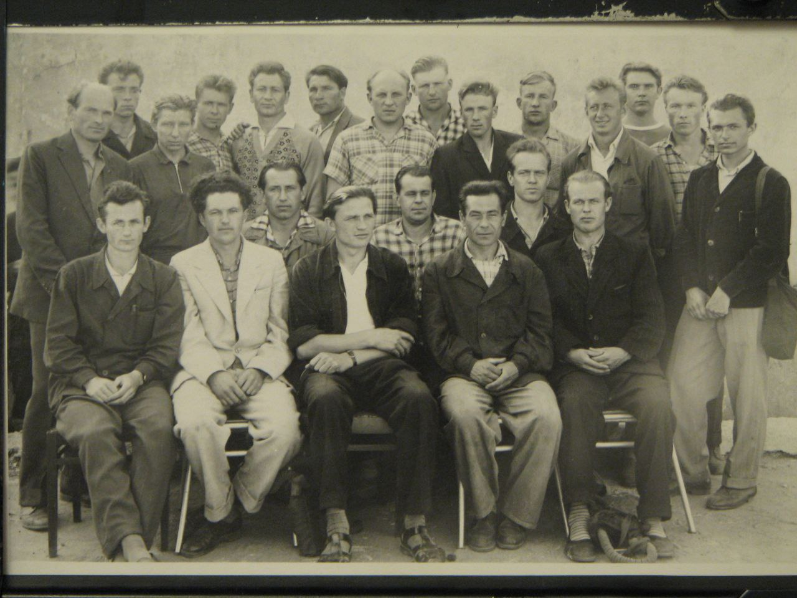
Мой молодой дед справа во втором ряду с сумкой на левом плече.

- А название должности, которую ты занимал?
- Начальник смены, а их было 4. Потом начальником группы, а потом меня взяли в строительный отдел ведущим инженером по измерениям, и строили мы и 101 стенд, и стенд В1. Там двигатель испытывали, и когда его первый раз испытали, взорвался он и исчез со стенда, а оказался на берёзе, которая рядом росла.
- Дед, а в чём заключались твои обязанности?
- Я изучал сначала документации, которые приходили. А приходило ТЗ-техническое задание на проведение испытаний, где расписывалось: сколько на нём параметров, как называется, где стоят, в какой линии, какие параметры должны быть у нее примерно? Сам пытался вникнуть, в основном все понимал. растолковывал рабочим, которые не понимали.
- А над чем вообще работал завод?
- Завод работал над испытанием компонентов топлива, которые применяются в космических двигателях. и делали разные двигатели, под разные компоненты. Пентаборановые двигатели были, взорвались-не пошло, нафтил, вместо керосина был, потом ещё какие-то с добавками то ли свинца, то ли порошка какого-то в топливо, чтобы была побольше тяга, а это же дополнительный вес. На стенде В1 одно из испытаний было аварийным. Какой-то неудачный выхлоп получился, и там отличилась работник АТК, фамилия выскочила из головы, которая закричала: "Все на выход! Все на выход!", а там трёхэтажный стенд, бежать надо. И получился взрыв, входные ворота выпучило наружу. Вообще-то стенд был сделан из расчёта, что будут взрывы или ещё что-то такое аварийное. т.е. он сам по себе уцелел, но изделие не уцелело.
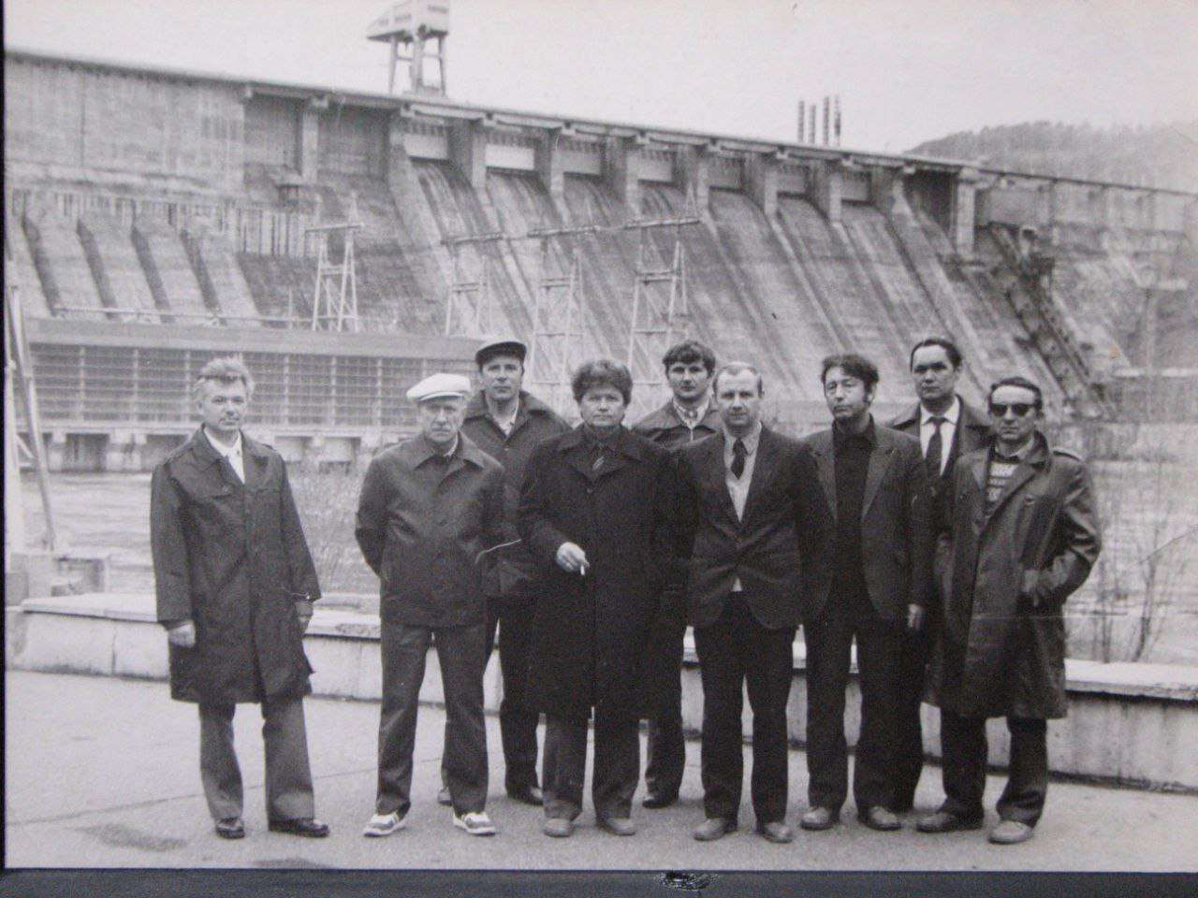
Мой дед первый слева.

- А чем знаменит завод в стране?
- А он всё время был секретный, город был закрытым, а закрыли город до того как я приехал, т.е. ещё до 1961 года.
- Дед, а какие знаменитые люди приезжали на завод и в город?
- Многие космонавты приезжали. Гречка приезжал, Безручка по-моему фамилия, часто он приезжал. Но на эти встречи я почти не попадал, у меня работа. Все отработали испытание, а мне надо проявлять осциллограммы, сушить, расписывать, когда мне с Гречкой идти встречаться?
- А почему завод называли градостроительным?
- Правильно, градостроительным! На одном вечере, который был посвящён 50-летию Дню космонавтики, один из начальников стенда самый первый Новичков Борис Борисович говорил: "Весь коллектив был озадачен выполнять поставленные задачи по испытаниям и максимум уделить строительству Приморска". Это была одна из задач завода-строительство Приморска. Сначала меня с товарищем поселили на Лебедева 3 и оттуда я снимал, как строили 9 дом. Предприятие выделило мне жильё. Через лет 5 переселился в однокомнатную квартиру на улице Набережная Лебедева 5. Велели её мне специалисту, пропагандисту партии. Работники сами строили стадион.

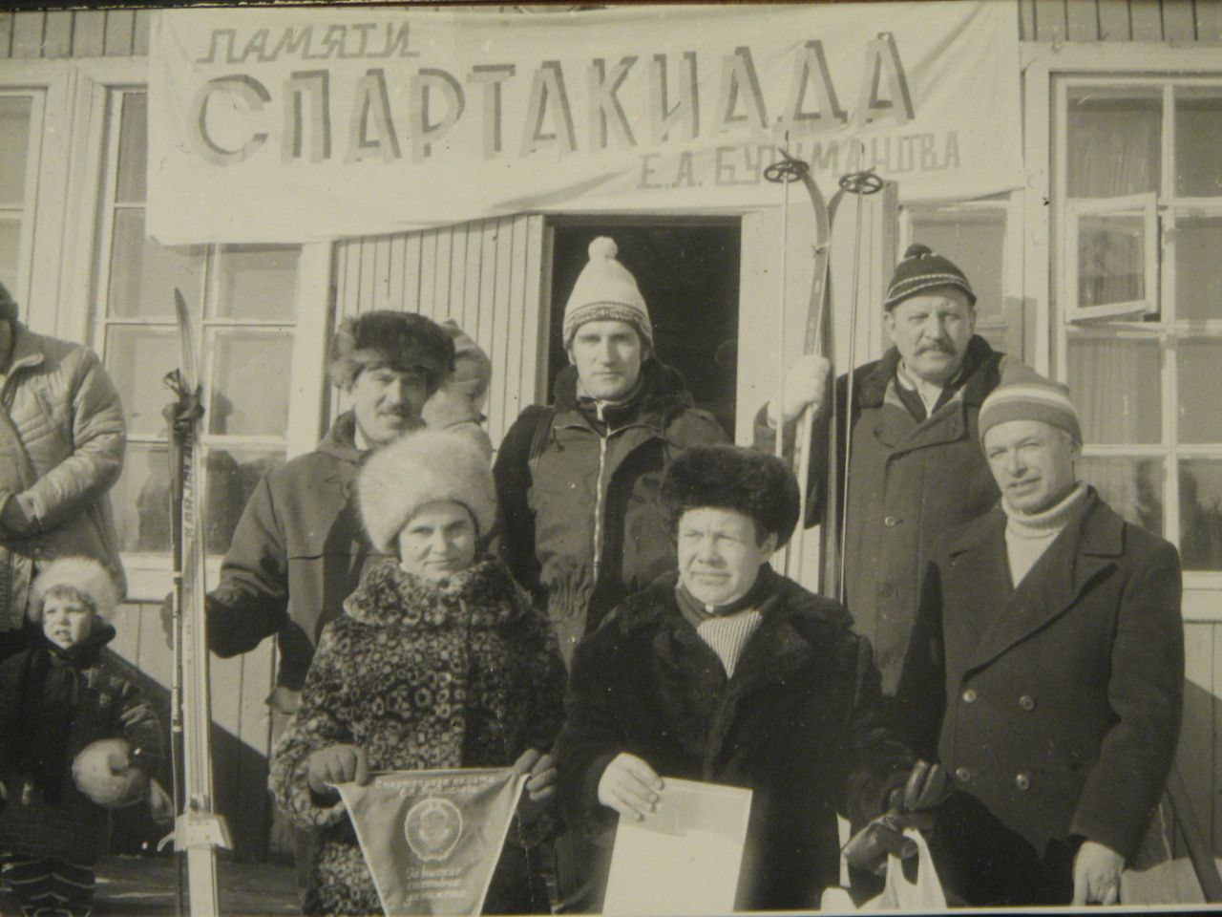
Мой дед справа в спортивной шапочке в первом ряду, а моя бабушка держит в руках вымпел.

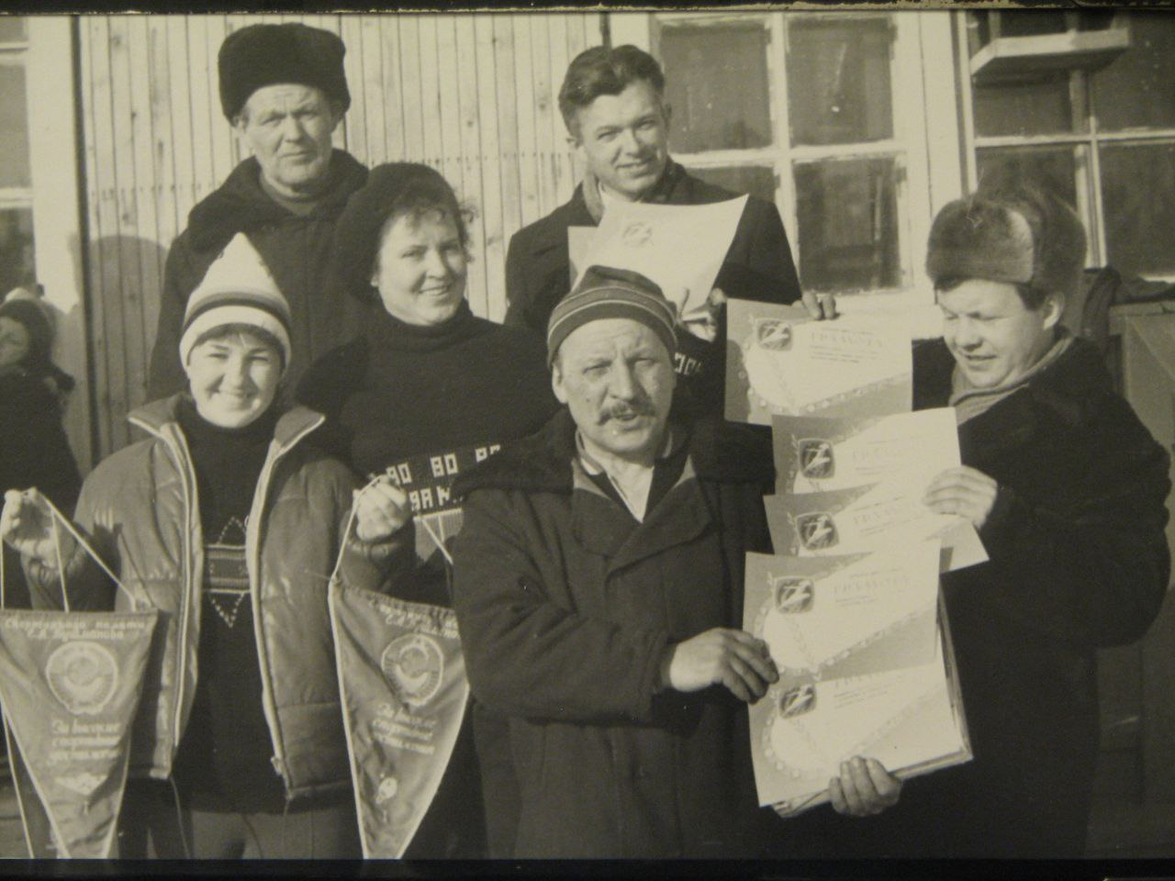
Мой дед во втором ряду без головного убора.
Мой дед продолжил вспоминать: - Есть фотография, как мы вкопали ворота на стадионе. Строили садики и дома, больницу строили. Почти все здания и учреждения были построены заводом, два девятиэтажных дома, а, в основном, пятиэтажные дома. Построили Спортивный комплекс тоже мы и хоккейную коробку строили сами. Волейбольная площадка, которая рядом с коробкой была, тоже мы делали.

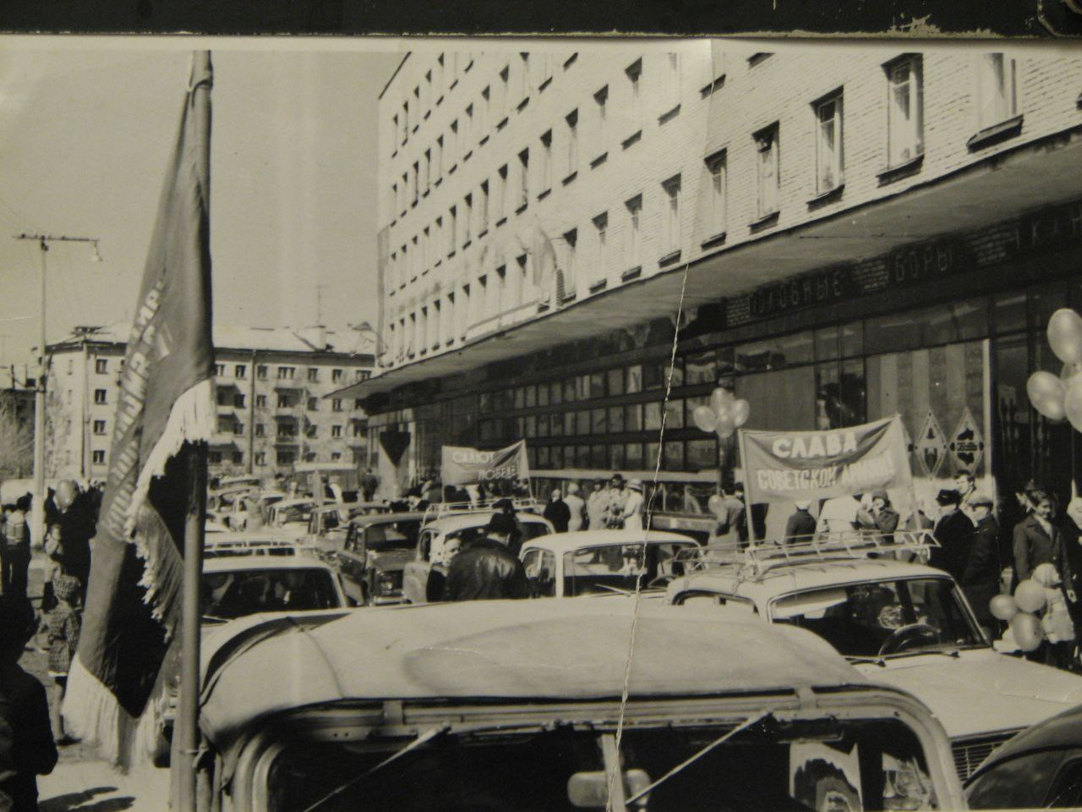
Так встречали первомайский праздник в городе.

Приложение
1.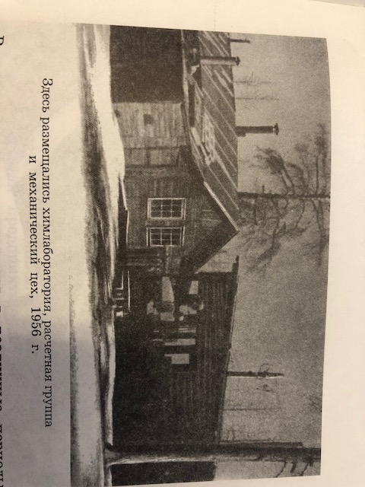

2.
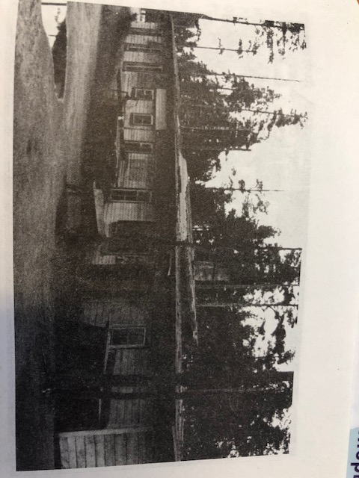

3.
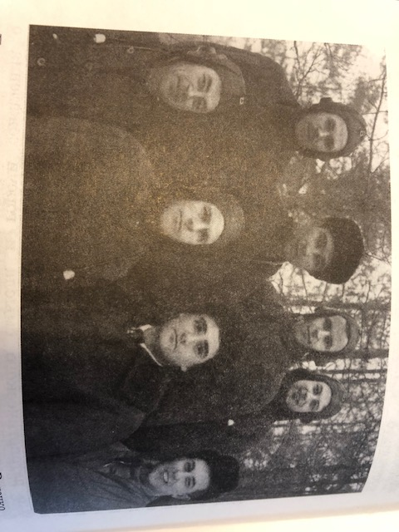
5.
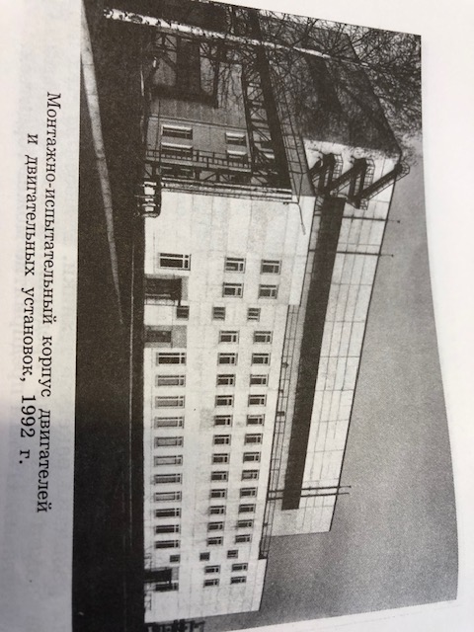

8.
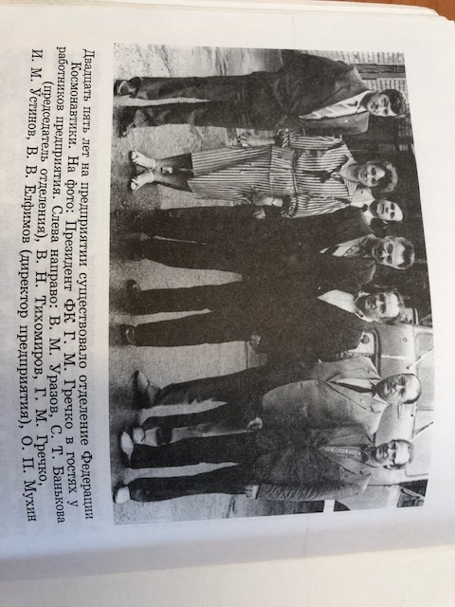
9.
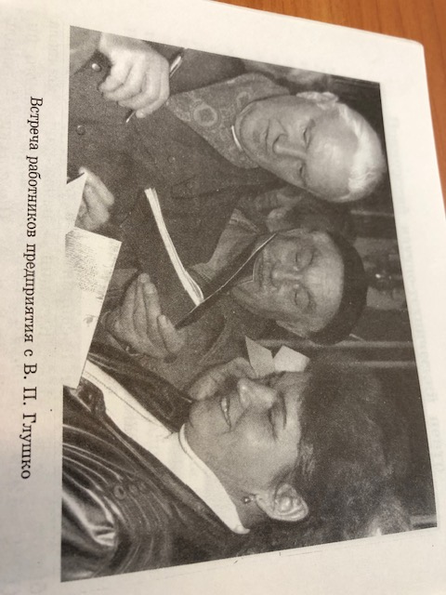

10.
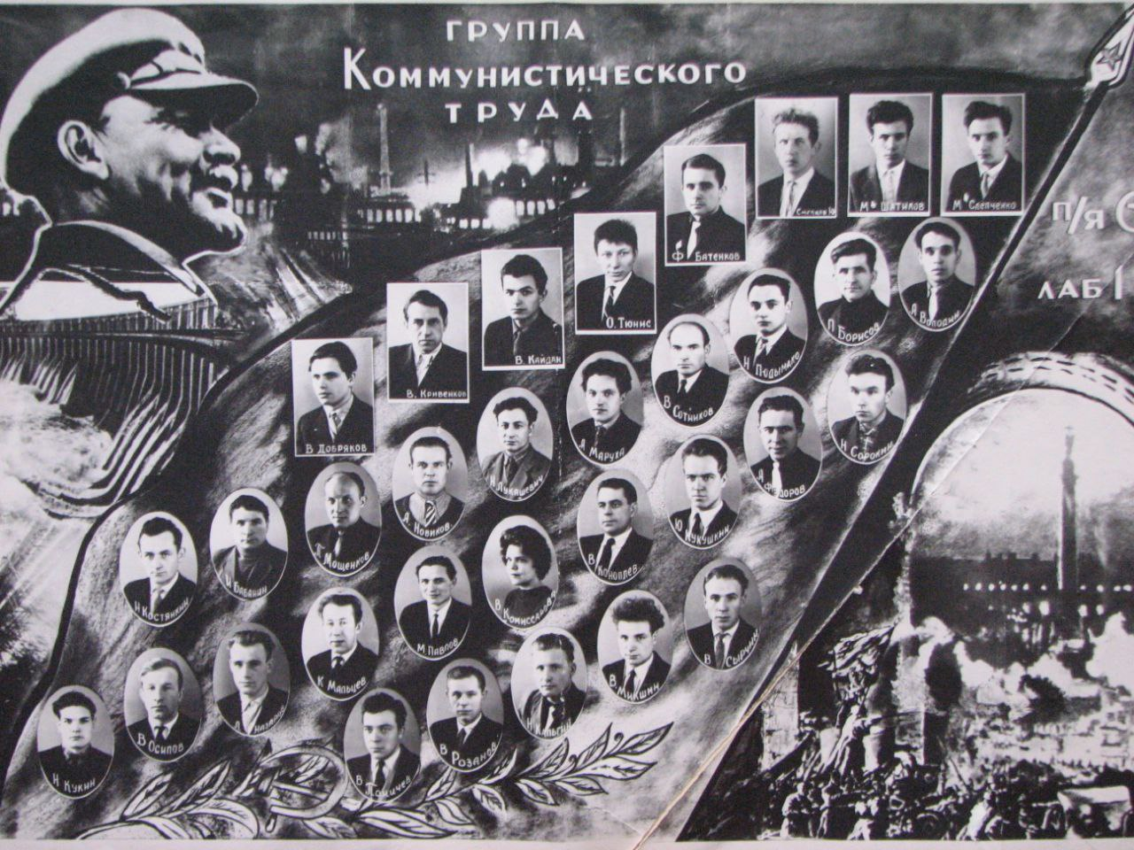

Список литературы:
1.Материалы из архива Приморского краеведческого музея.
2.Берёзовское, Бьёрке, Койвисто, Приморск.ИПК «Вести», С.-Пб., 1998 г., с.83.
3.Балашов Е.А. Карельский перешеек. С.-Пб. Новое время. с.24.

